
Sumário
Apresentação 3
Apresentando o QGIS 4
Instalando o QGIS 4
Rodando o QGIS Pela Primeira Vez 5
Complementos (Plugins) no QGIS 8
Criação e Edição de Dados no QGIS 11
Interagindo com Dados 18
Criando Seu Próprio Vetor 24

Apresentação
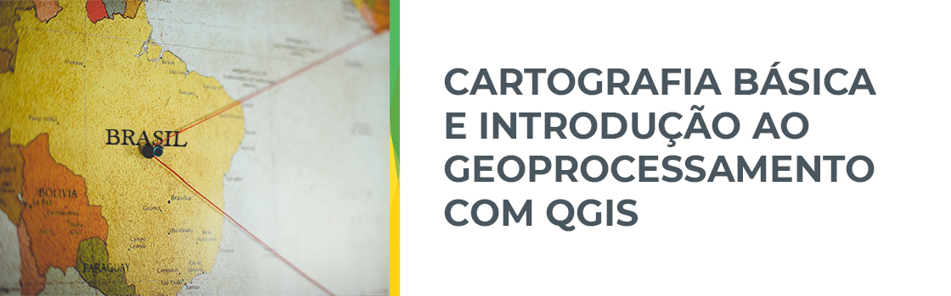
Bem-vindo(a) ao Módulo 01 do Curso de Cartografia Básica e Introdução ao Geoprocessamento com QGIS!

Esperamos que você se dedique ao curso e tenha um bom aproveitamento!

Apresentando o QGIS

Instalando o QGIS

QGIS é um Sistema de Informações Geográficas - SIG desktop de código aberto e gratuito cujo desenvolvimento começou em 2002. Desde 2007 o projeto tem se desenvolvido sob a orientação da Open Source Geospatial Foundation (OSGeo). Apesar de relativamente recente, o QGIS está ganhando cada vez mais popularidade entre usuários individuais, empresas privadas e organizações em todo o mundo pelos seguintes motivos:

- Distribuição sob a GNU General Public License (GPL), que garante aos usuários a liberdade de usar, estudar, compartilhar e modificar o software;
- Suporte multiplataforma, o que significa que o QGIS pode ser executado em sistemas operacionais Linux, Unix, Mac OS, Windows e Android;
- Suporte a múltiplos formatos de dados vetoriais e raster, bem como formatos de banco de dados e outras funcionalidades;
- Melhoria permanente da funcionalidade central, que engloba a criação, edição, manipulação, análise, armazenamento e representação visual de dados;
- Crescimento permanente da funcionalidade externa disponível a partir dos chamados plugins com suporte da comunidade internacional de desenvolvedores.


SAIBA MAIS
Mais informações sobre o QGIS podem ser encontradas:
No site oficial: qgis.org/
No site de documentações: qgis.org/pt_BR/docs/index.html

Para proceder a instalação do QGIS em seu computador, siga as instruções no vídeo.
https://drive.google.com/file/d/18oItQJWYWP1pSEX290v6ZFt2Ujj987Nb/view

Rodando o QGIS Pela Primeira Vez

Quando você iniciar o QGIS verá a interface de usuário, conforme a Figura 01. Caso você deseje modificar o idioma, basta acessar Configurações >> Opções >> Geral >> Sobrepor Locale do Sistema, escolher as opções e reiniciar o sistema para que as modificações sejam aplicadas.

A interface do QGIS é composta por seis seções:

1. Barra de Menus: a barra de menu permite o acesso a todas as funcionalidades do QGIS na forma padrão de menu suspenso;
2. Painel Navegador: através desse painel é possível localizar rapidamente e ter acesso a diversos locais, servidores ou fontes de dados on-line. Você pode fechar ou encolher uma pasta usando a “setinha” antes da pasta onde se encontram os arquivos. Você também pode arrastar e soltar em um lugar facilmente;
3. Painel de Camadas: no painel de camadas ficam localizados todos os arquivos abertos no QGIS;
Os painéis podem ser ativados ou desativados em Exibir >> Painéis. Da mesma forma, você pode clicar com o botão direito em qualquer lugar na barra superior da área de trabalho e uma janela com alternadores aparecerá. Esta janela é dividida por uma linha horizontal e os alternadores dos painéis estão localizados em sua parte superior.
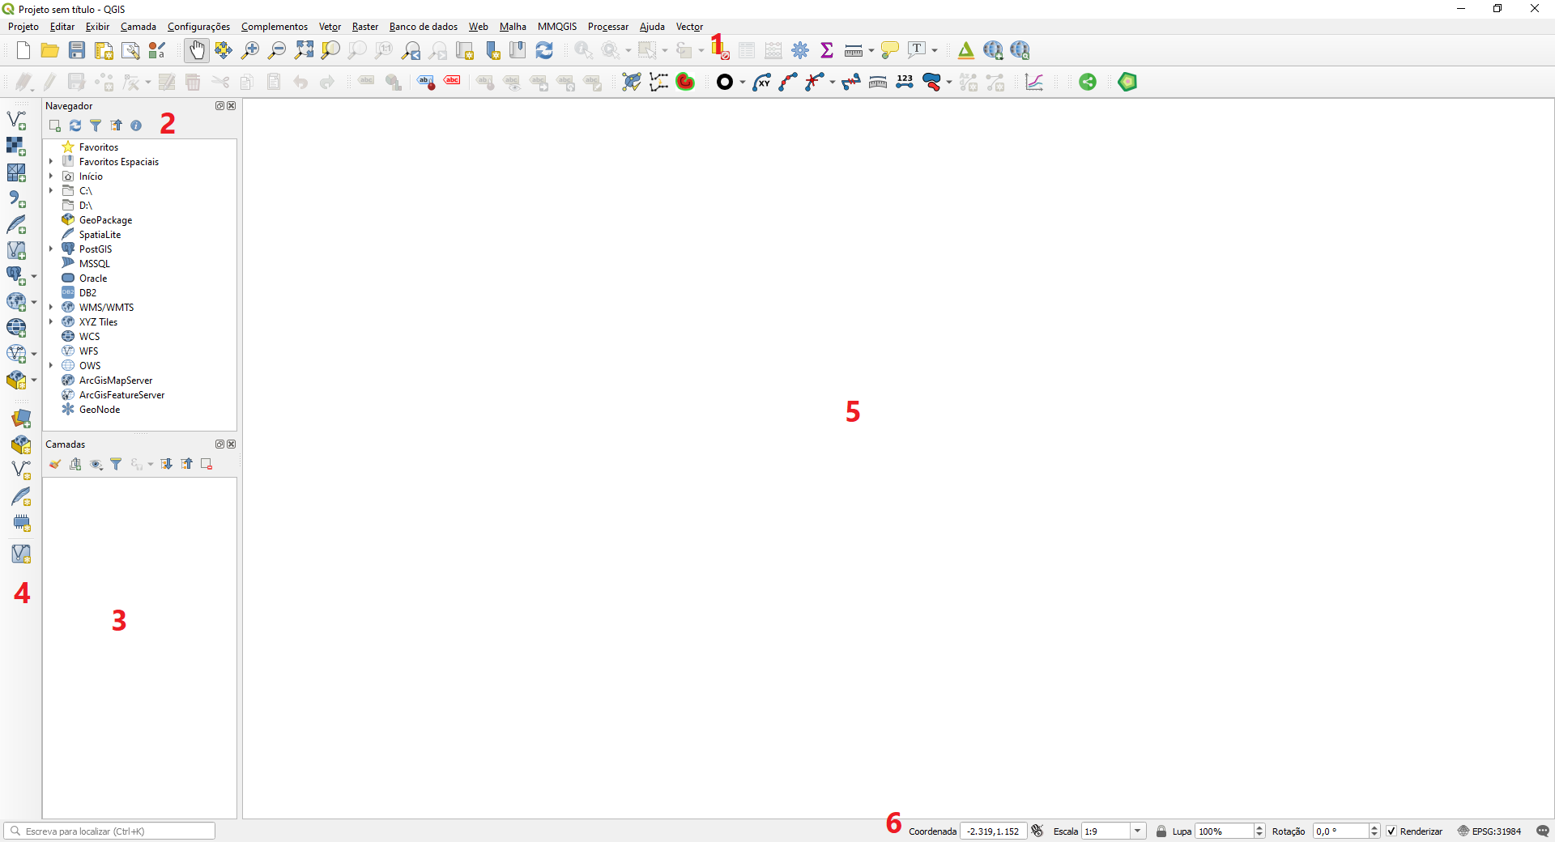Figura 01: Interface do usuário do QGIS.
IMPORTANTE
Ao longo do curso usaremos o painel Navegador de vez em quando. Portanto, tente atribuir a ele uma posição adequada em vez de fechá-lo. Por exemplo, arrastando e soltando-o no painel Camadas, você pode criar duas guias independentes: uma para camadas e outra para navegação da fonte de dados. Nesse caso, você não terá que sacrificar a janela do espaço necessário para expandir e visualizar os itens.

4. Barra de Ferramentas: As funções do menu são agrupadas em conjuntos de ferramentas lógicas e colocadas como botões em barras para fornecer acesso prático a todas as ferramentas necessárias. Por padrão, as seguintes barras de ferramentas são ativadas e exibidas:
Barra de Ferramentas do Projeto
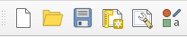

Ferramentas de Mapa de Navegação

Ferramentas de Atributos

Ferramentas de Digitalização

Ferramentas de Rótulos
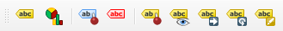

Ferramentas de Gerenciamento de Camadas

Se você quiser ver uma breve referência de ferramenta, apenas passe o ponteiro do mouse sobre o botão e uma janela de informações amarela aparecerá. Alguns botões ou barras de ferramentas estão acinzentados (por exemplo, a barra de ferramentas Digitalização e a barra de ferramentas de Atributos, o que significa que eles podem ser usados somente após a execução de algumas ações. Por exemplo, os botões da barra de ferramentas de digitalização ficam disponíveis somente após o modo de edição ser ativado para algumas camadas. As barras de ferramentas são encaixáveis e podem ser facilmente movidas pela área de trabalho. Para mover uma barra de ferramentas, coloque a seta do mouse sobre sua borda marcada por pontos dispostos verticalmente no início de cada barra. A seta se transformará em uma cruz, simbolizando que a barra de ferramentas agora pode ser arrastada e solta em qualquer outro lugar enquanto mantém pressionado o botão esquerdo do mouse. Você pode ativar ou desativar as barras de ferramentas navegando até Exibir >> Barras de ferramentas ou a partir da janela por meio de um clique com o botão direito em qualquer barra de ferramentas.

5. Área de Mapas: é a maior seção da janela da interface e é projetada para exibição de mapa de dados e exploração visual.
6. Barra de Status: esta barra exibe as seguintes informações sobre a visão geral do mapa atual: uma barra de progresso da renderização (visível apenas se a renderização levar algum tempo para mostrar seu progresso), as coordenadas de posição do ponteiro do mouse, a escala e o sistema de referência de coordenadas atual. Ele também contém alternadores para alternar de coordenadas de posição de ponto para extensão e desativar temporariamente a renderização do mapa. Também existem botões usados para abrir a caixa de diálogo do sistema de referência de coordenadas e mostrar o painel de registro de mensagens.
https://drive.google.com/file/d/17fT2Mja4q4HVl2AQgZqo8UPS5SE0JqW3/preview

Complementos (Plugins) no QGIS
Desde o início, o QGIS possui uma arquitetura modular que facilita a adição de novos recursos ou funções. A maioria das funções no QGIS são implementadas nos chamados plugins, que são divididos nos seguintes tipos:

- Plugins principais: São incluídos no QGIS por padrão e são mantidos pela equipe de desenvolvimento. Para serem usados, eles devem ser ativados pelo usuário.
- Plugins externos: Estão localizados em um repositório externo e são mantidos pelos autores. Para serem usados, eles devem primeiro ser instalados pelo usuário. Com o passar do tempo, alguns dos plugins mais úteis e populares são incorporados à funcionalidade central do QGIS.
O gerenciamento de plugins envolve sua ativação, instalação, atualização e remoção, que são realizadas navegando até Complementos >> Gerenciar e Instalar Complementos. Existem vários guias na janela de diálogo. Quando você clica em um plugin individual em qualquer uma dessas guias são mostradas as seguintes informações detalhadas: se o plugin é experimental ou não, a funcionalidade, avaliação, autor, versão e alguns links para sua página inicial, repositório de código e rastreador.

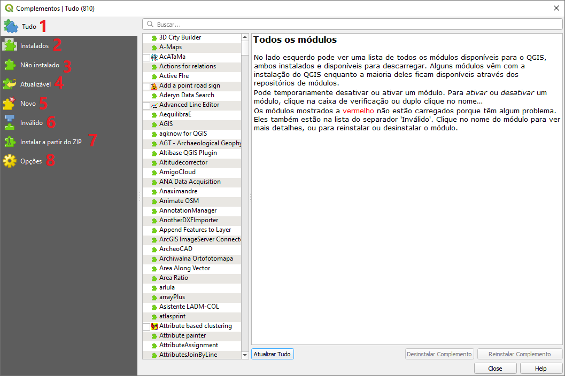Figura 02: Tela de complementos.
1. Tudo: Esta guia contém a lista completa de plugins disponíveis, instalados e não instalados;
2. Instalados: Este guia mostra os plug-ins que já estão instalados no QGIS. Para ativar/desativar um plugin, basta marcar/desmarcar o botão de alternância ao lado dele;
3. Não instalados: Esta guia contém uma lista de todos os plugins disponíveis que não estão instalados em seu QGIS.
As seguintes guias não são permanentes e são mostradas apenas se houver plugins que atendam a algumas condições:

4. Atualizável: Esta guia fica visível apenas quando versões mais recentes dos plugins instalados estão disponíveis nos repositórios;
5. Novo: Esta guia contém novos complementos que podem ser instalados;
6. Inválido: Esta guia é mostrada quando há plugins instalados que estão quebrados ou incompatíveis com sua versão do QGIS. Se você clicar em um plugin nesta guia, serão mostradas as informações sobre a possível causa da invalidez;
7. Instalar a partir do ZIP: nesta guia, se você tiver um plugin compactado e desejar realizar a instalação manual, basta selecionar o arquivo na pasta que ele estiver salvo e clicar no botão instalar complemento. Esta funcionalidade não se aplica à maioria dos plugins, que são disponibilizados nas guias 1 e 3;
8. Opções: esta guia permite definir com que frequência as atualizações serão verificadas e se usar plugins experimentais ou obsoletos. Embora não seja recomendado usar plugins experimentais para fins de produção, você ainda pode ativar a opção de explorar toda a gama de ferramentas disponíveis. Por padrão, apenas o QGIS Official Plugin Repository está conectado, mas você pode conectar repositórios adicionais se os conhecer clicando no botão Adicionar.

Neste vídeo serão instalados os seguintes complementos: SCP, Elevation Profile, QGis Threejs.
https://drive.google.com/file/d/1aIBjNZ1tQytjZsWwvHhxf_cKKSnhtzs4/preview

Criação e Edição de Dados no QGIS

Os dados no GIS podem ser carregados como arquivos separados, bancos de dados ou fontes externas online. Além disso, existem diferentes modelos de dados usados no SIG para representar a geometria de objetos espaciais.
O modelo de dados vetoriais é usado principalmente para expressar características discretas, como pontos (por exemplo, árvores crescendo separadamente e pontos de interesse), linhas (estradas ou ferrovias) e polígonos (edifícios ou fronteiras administrativas).
Os dados raster são utilizados para expressar fenômenos contínuos que são melhor representados por imagens do que por pontos, linhas ou polígonos. As fontes de dados raster mais comuns são imagens de sensoriamento remoto, modelos digitais de elevação e mapas topográficos digitalizados e georreferenciados.
Um conjunto de dados matriciais é composto por linhas (dispostas na horizontal) e por colunas (dispostas na vertical) de pixels, que é a unidade representada pela interseção entre as linhas e colunas. Cada pixel representa uma região geográfica, e o valor nesse pixel representa uma característica dessa região.
O QGIS usa a biblioteca de dados espaciais GDAL / OGR para ler e gravar vários formatos de arquivo vetorial e raster. Nas seções a seguir, discutiremos brevemente os formatos de arquivo mais utilizados. Além disso, daremos uma olhada nas fontes de dados amplamente utilizadas, como arquivos CSV.

Carregando Shapefiles

A maioria dos dados vetoriais que usamos está no formato ESRI shapefile, que é um dos formatos de arquivo de dados vetoriais mais comuns. Existem algumas maneiras de carregar um arquivo shape no QGIS. Você pode abrir a janela de diálogo acessando Camada >> Adicionar camada >> Adicionar camada vetorial ou clicando no ícone na barra de ferramentas de gerenciamento de camadas. Em seguida, será aberta a tela mostrada na Figura 03:

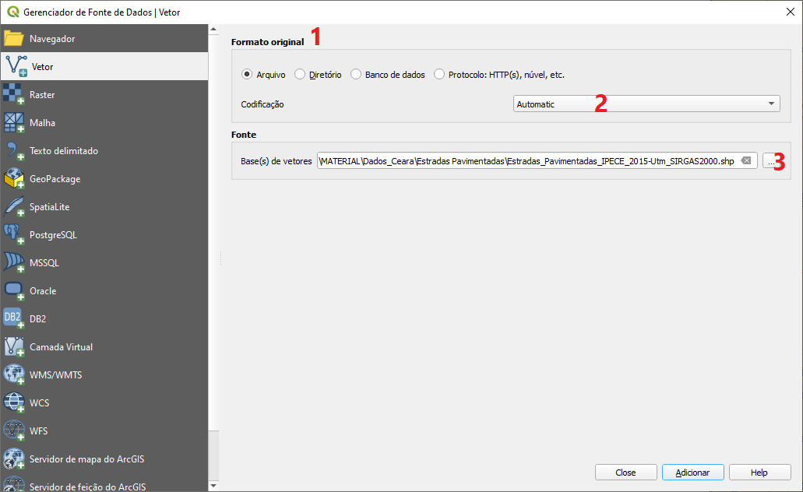Figura 03: Caixa de diálogo de abertura de vetor.
- Formato Original: pode ser Arquivo, Diretório, Banco de dados ou Protocolo. Neste curso, iremos trabalhar com a opção de fonte de arquivo, pois nossos dados são arquivos individuais guardados em pastas.
- Codificação: se os dados com os quais você trabalha contêm símbolos especiais ou o conjunto de caracteres de seus atributos textuais difere da simbologia latina convencional, você deve escolher um tipo de codificação apropriado na lista suspensa. No caso de nossos dados, podemos manter a codificação padrão do sistema.
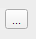
- Fonte: este botão serve para navegar para o diretório onde estão localizados os arquivos que iremos trabalhar, bastando clicar no ícone . Você pode escolher um ou vários arquivos (com a tecla Ctrl) para adicionar após clicar no botão Abrir e depois em Adicionar.
IMPORTANTE
Um arquivo ESRI shapefile consiste em pelo menos 4 arquivos (.shp, .shx, .dbf e .prj) que compartilham o mesmo nome e, entre eles, o que possui a terminação .shp é o que você deve selecionar para carregar os dados no QGIS. Você vê todos os arquivos porque o filtro de tipo de arquivo no canto inferior direito da janela de acesso ao arquivo está definido como Todos os arquivos por padrão. Para ocultar todos os arquivos desnecessários, escolha o tipo de arquivo shapefiles ESRI.
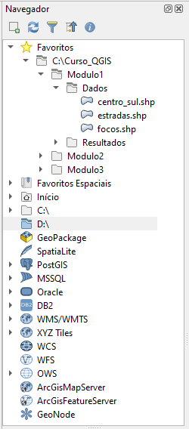Figura 04: Navegador para acesso aos shapefiles.
Outro caminho interessante para acessar o shapefile é usar o painel Navegador para navegar até a pasta onde estão os arquivos. Selecione os arquivos que deseja carregar (um ou vários, mantendo pressionada a tecla Ctrl) e, a seguir, apenas arraste e solte-os na área do mapa. Se você deseja simplificar a navegação, adicione a pasta com a qual está trabalhando atualmente aos favoritos a partir do atalho do menu do botão direito, conforme pode ser visto na Figura 04.

Carregando arquivos vetoriais no QGIS.
https://drive.google.com/file/d/1cseLbCQOnj6P6Dyy-FaMuP3WY7uBF93T/preview

Carregando Arquivos Raster (Imagem / Matricial)

O procedimento de importação de arquivos raster é semelhante ao adotado para importar vetores. Vamos trabalhar com o formato mais comum de arquivo raster, o GeoTIFF:

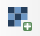
Para carregar um arquivo raster acesse Camada >> Adicionar camada >> Adicionar Camada Raster ou clicando no ícone na barra de ferramentas de gerenciamento de camadas. Em seguida, será aberta a tela mostrada na Figura 05:

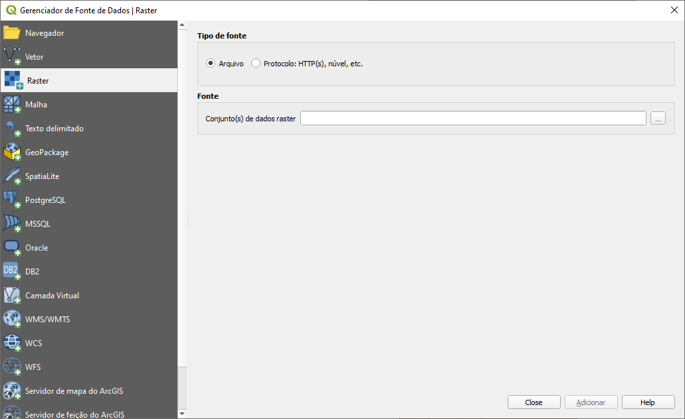Figura 05: Caixa de diálogo de abertura de raster.
1. Tipo de Fonte: Pode ser Arquivo ou Protocolo. Neste curso, iremos trabalhar com a opção de fonte de arquivo, pois nossos dados são arquivos individuais guardados em pastas;
2. Fonte: este botão serve para navegar para o diretório onde estão localizados os arquivos que iremos trabalhar, bastando clicar no ícone . Você pode escolher um ou vários arquivos (com a tecla Ctrl) para adicionar após clicar no botão Abrir e depois em Adicionar.

Também pode ser utilizado o painel navegador para importar a camada raster, da mesma forma que se procede com os vetores, já mostrado no item: Importando Valores Separados por Vírgula (.csv).

Carregando arquivos matriciais no QGIS.
https://drive.google.com/file/d/1AUWlwpMfeHCa-dFjMwlA290KAh8QmkO0/preview

Importando Valores Separados por Vírgula (.csv)

Um arquivo de valores separados por vírgula (CSV) é outro formato de arquivo de dados bastante popular. Na verdade, é apenas uma planilha com os valores dos campos delimitados por vírgulas. Existem vários delimitadores possíveis em vez de vírgulas, como por exemplo, tabulações, espaços, dois pontos e assim por diante. Muitas vezes, essas tabelas contêm dados espaciais na forma de atributos posicionais representados por coordenadas de longitude ou latitude (XY).


Acesse o menu Camada >> Adicionar camada >> Adicionar Camada de Texto Delimitado ou apenas clique no botão na barra de ferramentas de gerenciamento de camadas. Em seguida, será aberta a tela mostrada na Figura 06:

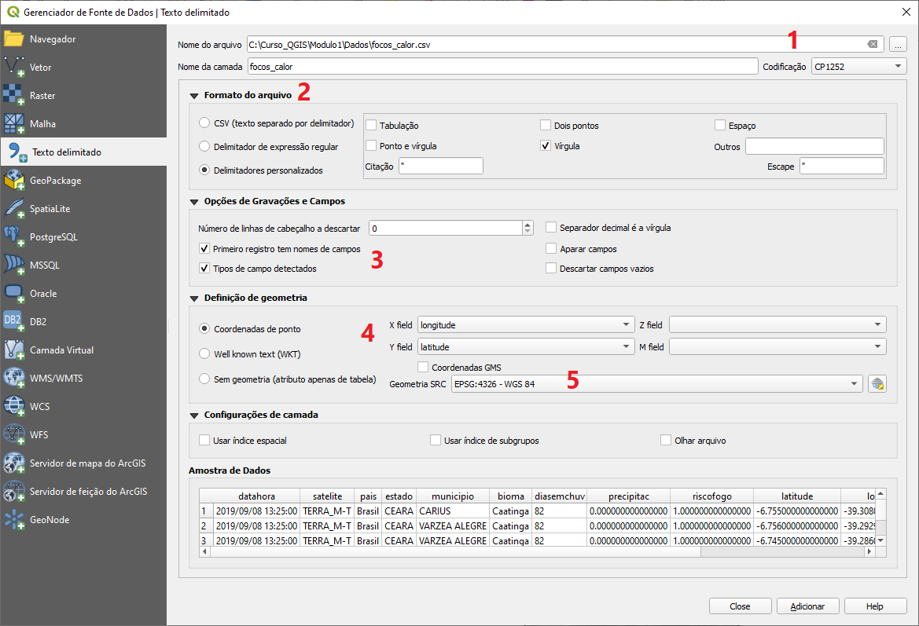Figura 06: Tela de importação de arquivos csv.
- Navegar até a pasta Curso_QGIS >> Módulo 1 >> Dados e aponte para o arquivo focos_calor.csv;
- O QGIS tentará analisá-lo usando o delimitador especificado. Por padrão, o delimitador usado é a vírgula, mas você pode especificar qualquer outro delimitador usando Delimitadores personalizados (vírgula, tabulação, espaço e assim por diante) ou delimitador de expressão regular;
- A caixa de diálogo também fornece acesso a várias outras configurações úteis. Por exemplo, ativar a opção primeiro registro tem nomes de campo criar cabeçalhos para os campos;
- Após definir a geometria como coordenadas de ponto, o campo X e o campo Y contendo os valores de longitude e latitude serão carregados do conjunto de dados automaticamente. Caso não seja, escolha manualmente;
- Escolha o Sistema de Referência de Coordenadas (SRC) para o arquivo.
Como podemos ver nos valores das colunas Latitude e Longitude, as coordenadas do ponto foram originalmente registradas em graus decimais. Na janela Seletor do sistema de referência de coordenadas, insira o filtro de código EPSG: 4674 para especificar SIRGAS2000 em Sistemas de coordenadas geográficas como o SRC inicial (Figura 6). Após clicar em OK, você verá que os dados aparecerão na tela do mapa como pontos.

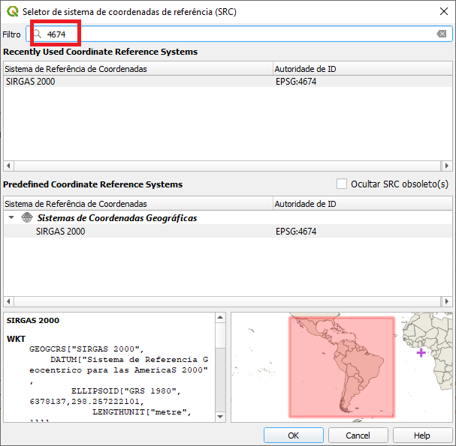Figura 07: Seletor de sistema de referência de coordenadas.
O QGIS usa definições de SRC com base no conjunto de dados de parâmetros geodésicos do European Petroleum Search Group (EPSG), que contém descrições estruturadas detalhadas de sistemas de referência de coordenadas e transformações de aplicações globais, regionais, nacionais e locais. O banco de dados de identificadores EPSG pode ser usado para especificar um CRS no QGIS. Você pode ler mais sobre o EPSG em www.epsg-registry.org/.

Importando arquivos csv.
https://drive.google.com/file/d/1z2-EFUkqt29b0t4nDai-wmh0vBivVYS4/preview

Interagindo com Dados

Barra de Ferramentas e de Navegação

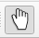
Essas ferramentas são o carro-chefe do QGIS. Elas nos permitem mover, inspecionar, medir e selecionar dados. Todos são essenciais em qualquer Sistema de Informações Geográficas. Comece clicando no ícone deslocar mapa. Quando esta opção é selecionada, ela será destacada em um tom diferente, assim como qualquer outro botão interativo no QGIS. Isso é demonstrado na figura que mostra a barra de ferramentas de navegação.

Barra de ferramentas e de navegação

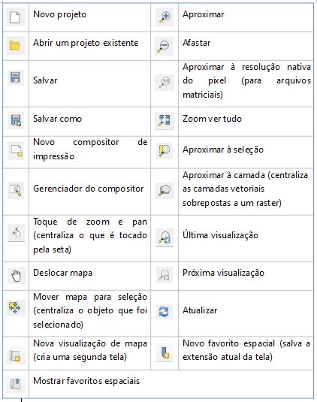Tabela 01

Barra de Ferramentas e de Navegação.
https://drive.google.com/file/d/1sKpC07rsP9kXuCViKqa_3Y5JT3t1mLyf/preview

Barra de Atributos

A barra de Ferramentas de Atributos contém ferramentas para inspecionar, medir e selecionar dados, entre outras ferramentas. Para poder usar essas ferramentas, precisamos ter uma camada selecionada na janela de camadas.
Barra de Ferramentas de Atributos

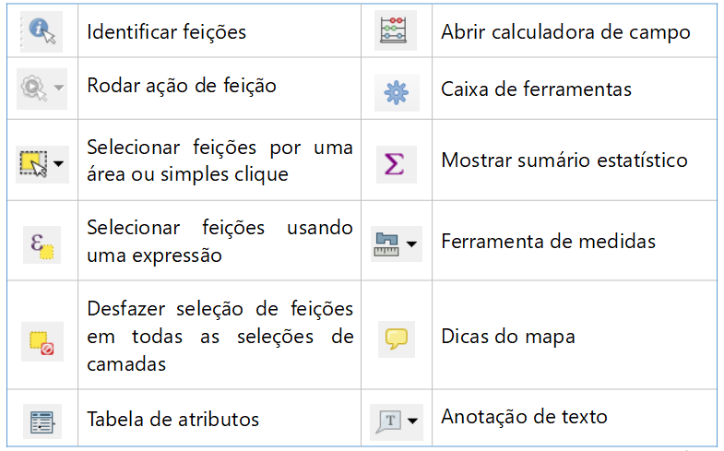Tabela 02

Seleção de Feições por Áreas ou Simples Clique

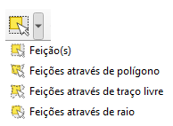

Seleção de Feições por Expressão

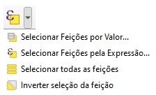

Barra de Atributos
https://drive.google.com/file/d/1vN4zffQpwtUB_RiRyvYElOd_yWBvJzC3/preview

Tabela de Atributos

A tabela de atributos é onde estão contidas as informações dos arquivos. É a partir dos dados constantes desta tabela que poderemos gerar informações para análise.

Barra da Tabela de Atributos

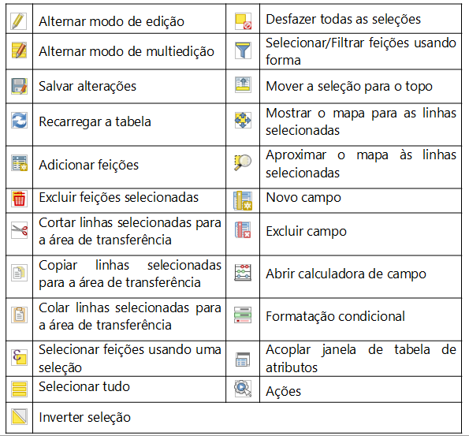Tabela 03
Tabela de Atributos
https://drive.google.com/file/d/15LE5ypDSLORvcbxaapAH4Fc2iBEpxW74/preview

Calculadora de Campo

Se quisermos alterar os atributos de vários ou todos os recursos em uma camada, editá-los manualmente geralmente não é uma opção viável. Nesse caso, entra em campo a calculadora de campo. Podemos acessá-lo usando o botão Abrir calculadora de campo na tabela de atributos do dado ou selecionando o dado no painel de camadas e clicando no ícone . Na calculadora de campo, podemos escolher atualizar apenas os recursos selecionados ou atualizar todos os recursos na camada. Além de atualizar um campo existente, também podemos criar um novo campo. A lista de funções é a mesma que exploramos quando selecionamos recursos por expressão. Podemos usar qualquer uma das funções e variáveis nesta lista para preencher um novo campo ou atualizar um existente. Aqui estão alguns exemplos de expressões que são frequentemente usadas:

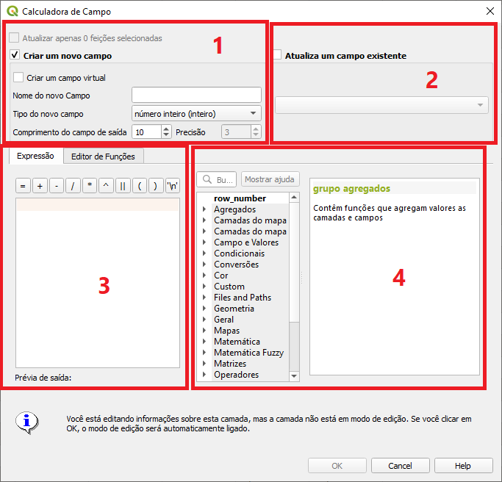Figura 08: Calculadora de Campo.

- Criar novo campo: nessa área é possível informar a estrutura da coluna que será criada na tabela de atributos, com informações como nome do campo, tipo do novo campo (número inteiro, número decimal, texto, data), bem como a extensão dos dados a serem inseridos nessa coluna (comprimento do campo de saída), ou seja, a quantidade de caracteres que caberá em cada célula.
- Caso você não deseje criar novo campo, esse campo Atualiza um campo existente. Para isso, basta marcar a caixa que fica ao lado da opção e depois escolher qual coluna será atualizada na lista suspensa que ficará ativa;
- Campo de expressão: neste campo serão inseridos os comandos dados pelo usuário, visando a geração de informação na tabela de atributos;
- Campo de funções: este campo contém as funções e operadores para a geração dos comandos dados no campo de expressão. O item “CAMPOS E VALORES” contém as colunas da tabela de atributos.

Calculadora de campo.
https://drive.google.com/file/d/1O5j5n8_iI-IAKyr0Qm0hvPPFu8KyHjAM/preview

Criando Seu Próprio Vetor

Criando um Shapefile

Para criar um shapefile no QGIS acesse o menu Camada >> Criar Nova Camada >> Nova Camada Shapefile. O caminho a ser seguido é mostrado na Figura 09. Após seguido o caminho, será aberta a tela mostrada na Figura 10:

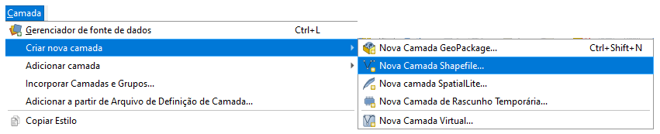Figura 09: Acesso à ferramenta de criação de novo shapefile.
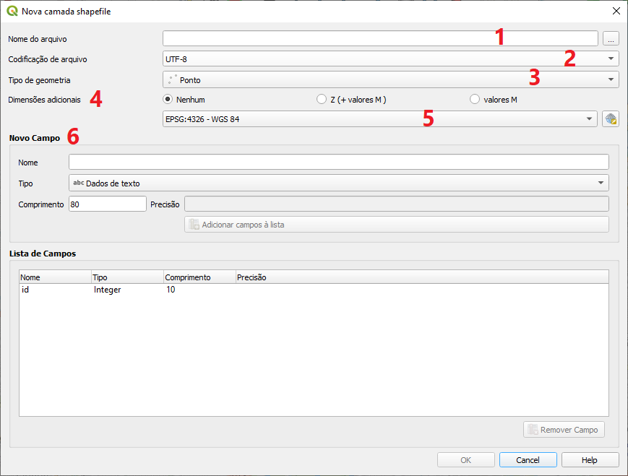Figura 10: Tela de criação de novo shapefile.

- Forneça um caminho e um nome de arquivo usando o botão próximo ao nome do arquivo. O QGIS adicionará automaticamente a extensão correta ao nome que você fornecer;
- Em seguida, indique a codificação do arquivo dos dados. Mantenha a codificação UTF-8;
- Escolha o tipo de geometria da camada (ponto, multiponto, linha ou polígono);
- Especifique se a geometria deve ter Z (valores + M) ou valores M. Mantenha a opção nenhum;
- Especifique o sistema de referência de coordenadas usando o botão Selecione Projeção.
- Para adicionar campos à camada que você está criando:
6.1. Digite o nome do campo;
6.2. Selecione o tipo de dados. Somente número decimal, número inteiro, dados de texto e atributos de data são suportados;
6.3. Dependendo do formato de dados selecionado, insira o Comprimento (parte inteira) e a Precisão (parte decimal);
6.4. Clique no botão Novo Atributo Adicionar à Lista de Campos;
6.5. Reproduza as etapas acima para cada campo que você precisa adicionar.Quando estiver satisfeito com os atributos, clique em OK. O QGIS adicionará a nova camada ao painel de camadas.

Acesse o vídeo abaixo para acompanhar o procedimento para criação de shapefiles.
https://drive.google.com/file/d/1SA4KlchyI0pCMyG7eV0RibQjcJ90KcN6/view

Adicionando Informações a um Shapefile

Após seguidos os passos do item: Criando um Shapefile, você terá criado o arquivo shapefile, porém apesar de constar no painel de camadas, nenhuma geometria foi atribuída a ele, o que significa que não serão visualizadas informações na área do mapa. Para isso, poderemos adicionar imagens na tela para que, a partir de análise visual, possamos adicionar informações ao shapefile. Esse procedimento é denominado vetorização.

Criando um Shapefile a Partir de um Arquivo de Texto Delimitado (.csv)

Para importação de um arquivo .csv basta seguir o procedimento mostrado no item: Importando Valores Separados por Vírgula (.csv). O arquivo importado será mostrado no painel de camadas. Para converter o arquivo .csv para shapefile, basta clicar sobre o arquivo mostrado no painel de camadas com o botão direito e clicar em Exportar >> Salvar Feições Como. Em seguida será aberta a tela mostrada na Figura 10.
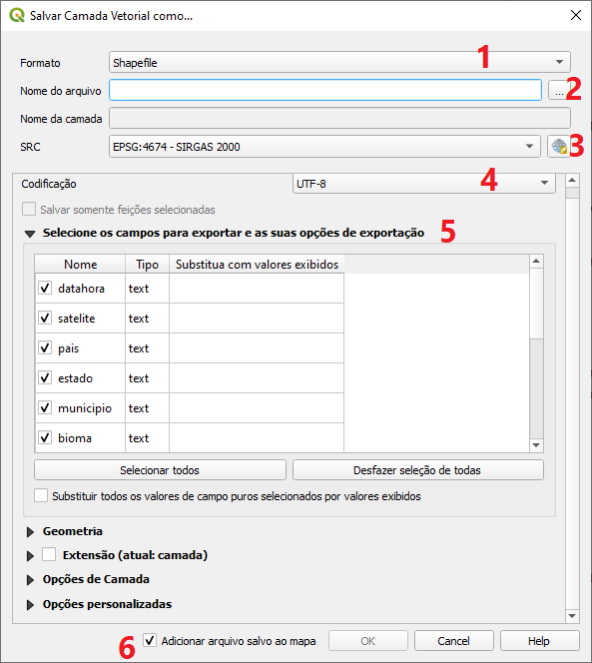Figura 11: Tela de salvamento do arquivo a ser convertido.
- Campo de seleção do formato do arquivo a ser convertido. Existem diversas opções, mas mantenha o formato shapefile;
- Forneça um caminho e um nome de arquivo usando o botão próximo ao nome do arquivo. O QGIS adicionará automaticamente a extensão correta ao nome que você fornecer;
- Especifique o sistema de referência de coordenadas usando o botão Selecione Projeção.
- Em seguida, indique a codificação do arquivo dos dados. Mantenha a codificação UTF-8;
- Selecione os campos para exportar e as suas opções de exportação. Mantenha como esta;
- Mantenha a opção de adicionar o arquivo salvo ao mapa.

Feito todo o procedimento, o novo arquivo criado será mostrado no painel de camadas. Acesse o vídeo para acompanhar o procedimento de adição de informações a um shapefile e criação de um shapefile a partir de um arquivo de texto delimitado.

Acesse o vídeo abaixo para acompanhar o procedimento para criação de shapefile a partir de arquivo de texto delimitado.
https://drive.google.com/file/d/1uB5f6t-t_ZUEtLyLwKd7cSPO1-DoPC8U/preview

Adicionando Dados a Um Shapefile a Partir de Uma Planilha em csv

As junções de dados têm uma função importante em qualquer banco de dados. Muitas vezes significa que podemos juntar dados com um identificador comum, estendendo os dados originais. Nesta seção, usaremos uma tabela simples ao Shapefile do estado do Ceará. A tabela será composta pelas atividades de aquicultura no estado do Ceará, mostrando o quantitativo de licenças concedidas. Com esses dados, foi criado um arquivo .csv (Figura 12). O QGis lê um shapefile como se fosse uma tabela contendo dados geométricos, portanto, quaisquer tabelas serão abertas no QGis através do menu de abertura de vetor. No caso, o identificador comum a ser usado será o geocódigo do município, dado facilmente coletado por meio de planilha no banco de dados do IBGE.

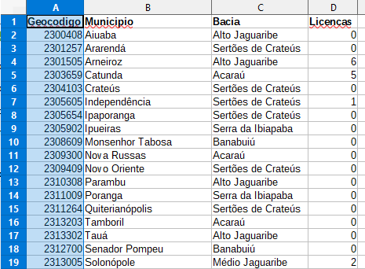Figura 12: Tabela de dados para adição no shapefile do Ceará.

Acessando as propriedades do shapefile do Ceará, será aberta a seguinte tela (Figura 13):
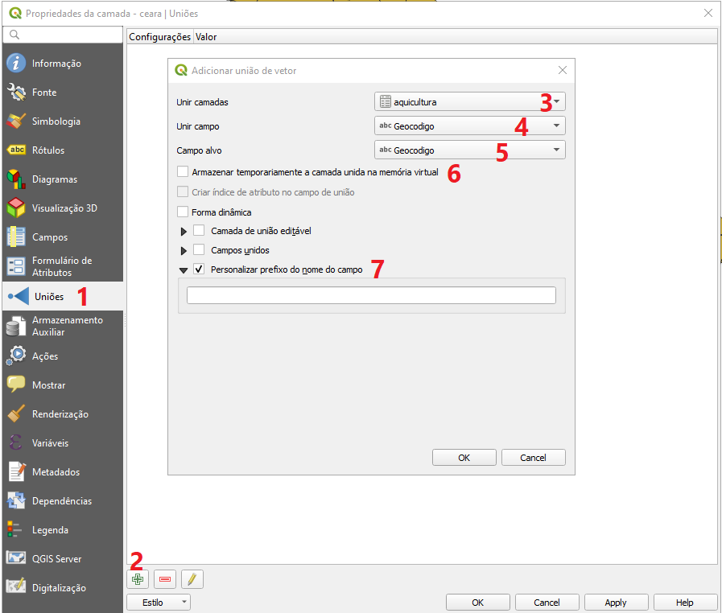Figura 13: Tabela de união de informações de tabela na tabela de atributos de um shapefile.
- Clique na aba Uniões;
- Clique no ícone ;
- Em seguida, aparecerá a tela de adicionar união de vetor. O que será exposto nesta tela são as colunas da sua planilha em formato csv e as colunas da tabela de atributos de seu shapefile. Em unir camadas você escolhe a planilha csv que contém os dados a serem inseridos no shapefile;
- Em unir campo você escolhe a coluna da planilha que possui os dados em comum com a coluna do shape, no nosso caso, será o geocódigo;
- Em campo alvo você escolhe a coluna da tabela de atributos que contém os dados em comum com a coluna da planilha, no caso o geocódigo;
- Desmarque a opção de armazenar temporariamente, já que queremos que a informação componha o shapefile permanentemente;
- Marque essa opção e apague o conteúdo da célula e, após isso, clique em OK.

Acesse o vídeo para acompanhar o procedimento de adição de dados a um shapefile a partir de uma planilha em csv.
https://drive.google.com/file/d/1xPINA2HxhjAdhv6nspnecrmAHsaSYoQ0/preview

